Axiaal ventilator TTV 7000

Draagbare, stapelbare axiaal ventilator, multifunctioneel inzetbaar voor ondersteuning bij bouwdroging, stofafzuiging, koeling, verwarming etc. Schakelbare ventilatorsnelheid. Slangadapter vindt u onder toebehoren. Deze ventilator wordt door Vosterman Ventilation in Nederland uitsluitend aan Dryfast geleverd. De ventilator heeft als type aanduiding M4E50 of B4E50.
 | 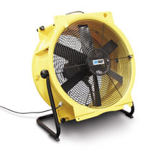
  Luchtopbrengst | 3.000 / 4.500 / 7.000 m³/uur
  Max. luchtdruk | 80 Pa
  Luchtstroom | vrij uitblazend
  Aansluitspanning | 230 V / 50 Hz (1,8 A)
  Opgenomen vermogen | 0,46 kW
  Aanbevolen zekering | 10 A
  Mobiliteit | draagbaar
  Slangaansluitstuk | 1 x 535 mm
  Afmetingen L x B x H | 240 x 620 x 620 mm
  Gewicht | 15 kg
  IP klasse | 55
  Geluidsniveau | max. 58 dBA @ 3 mtr.
  Bekijk de folder in "pdf" | klik hier
  Bekijk de gebruikershandleiding in "pdf" | klik hier
  Bruto adviesprijs, excl. BTW | € 598,00

